Звіт
Автор: Момот Р.Є. КІТ-119а
Дата: 16 грудня 2019

Лабораторна робота №15. Двозв’язні списки

Тема. Динамічні структури даних. Двозв’язні списки.

Мета: придбати практичні навички щодо розробки програм з динамічними структурами даних. Освоїти методи обробки двозв’язних списків.

- Завдання до роботи
- Індивідуальне завдання: НОУТБУК: Розмір діагоналі екрану; назва фірми; назва моделі; Чи є Bluetooth?; кількість клавіш на клавіатурі; ціна; операційна система. Прикладна галузь «НОУТБУК». Сформувати список ноутбуків, у яких кількість клавіш знаходиться у діапазоні від 80 до 101.
На базі попередньо розробленого функціоналу по роботі з прикладною областю сформувати двоспрямований список елементів розробленої структури. Реалізувати наступні функції роботи зі списком:
- читання даних з файлу, використовуючи функцію fscanf;
- запис даних у файл, використовуючи функцію fprintf;
- виведення вмісту списку на екран в напрямку від голови до хвоста та від хвоста до голови;
- пошук у списку об’єкта за заданим критерієм;
- додавання об’єкта у початок та кінець списку;
- видалення об’єкта зі списку.
- реалізувати діалоговий режим спілкування з користувачем за допомогою меню;
- сортування вмісту елементів списку за одним з критеріїв.
- переробити метод додавання з можливістю вставки додаткового елементу після будь-якого елементу списку;
- продемонструвати відсутність витоків пам’яті;

- Розробка алгоритму розв’язання задачі

2.1 Опис змінних та функцій
int main()
Головна функція

NotebookElSp* Init();
Функція ініціалізації початкового чи кінечного елементу списку

FILE* OpenFile();
Функція відкриття файлу
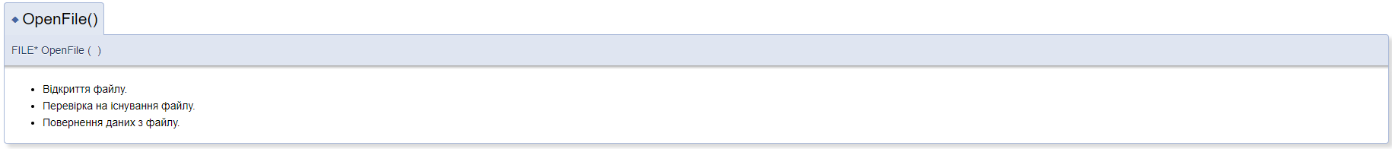

void Menu(NotebookElSp*, NotebookElSp*);
Функція вибору дій зі списком
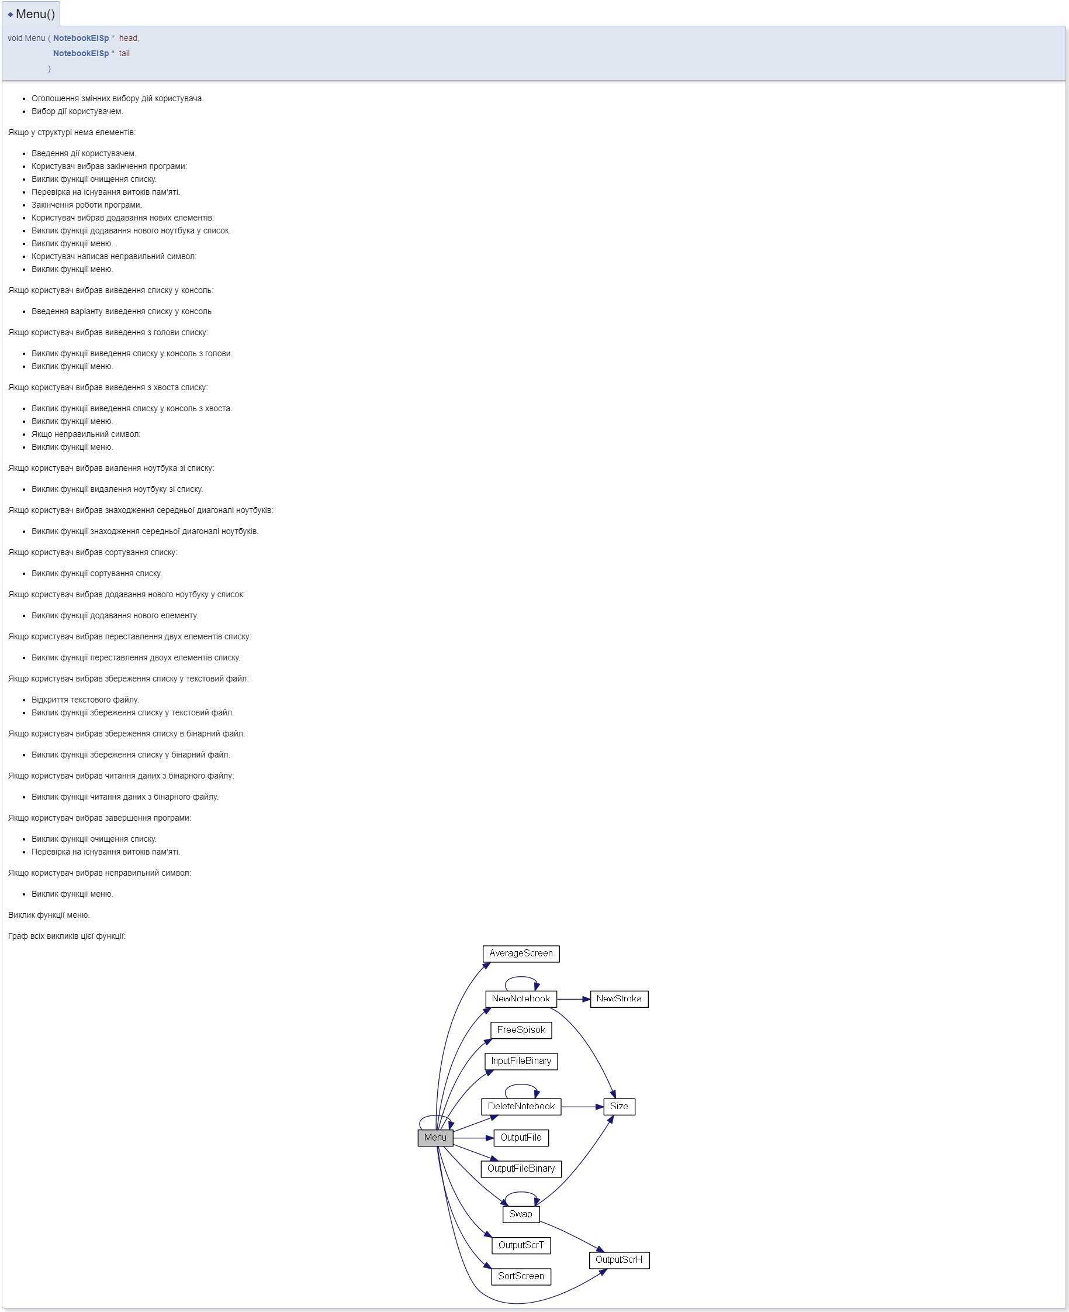

void InitSpisok(NotebookElSp*, NotebookElSp*);
Функція переміщення покажчиків голови та хвоста списку
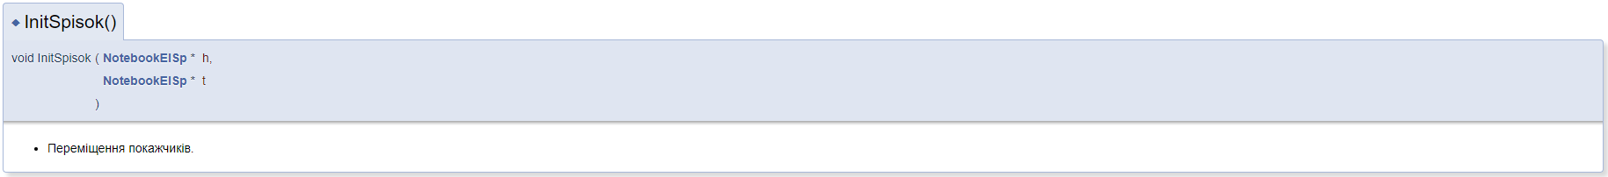

void OutputScreen(NotebookElSp* h)
Функція виведення списку у консоль
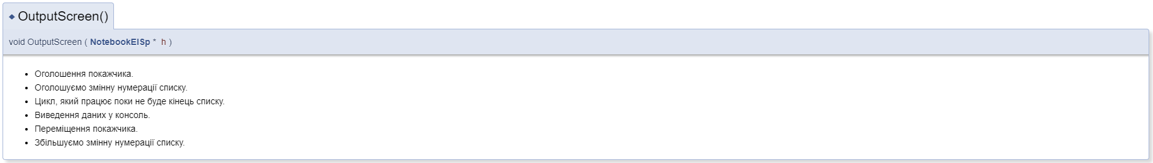

void CreateSpH(NotebookElSp*, FILE*);
Функція заповнення списку даними з файлу з голови
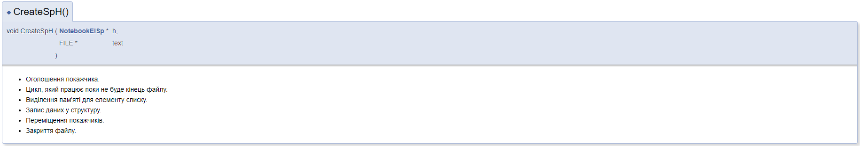

void OutputScrT(NotebookElSp*);
Функція заповнення списку даними з файлу з хвоста
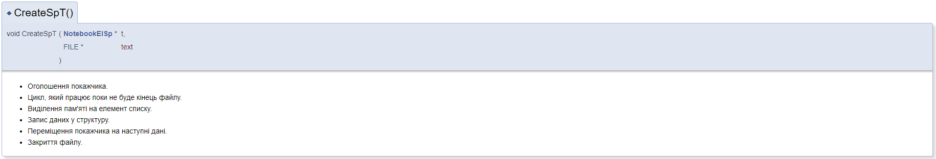

void FreeSpisok(NotebookElSp*);
Функція видалення списку
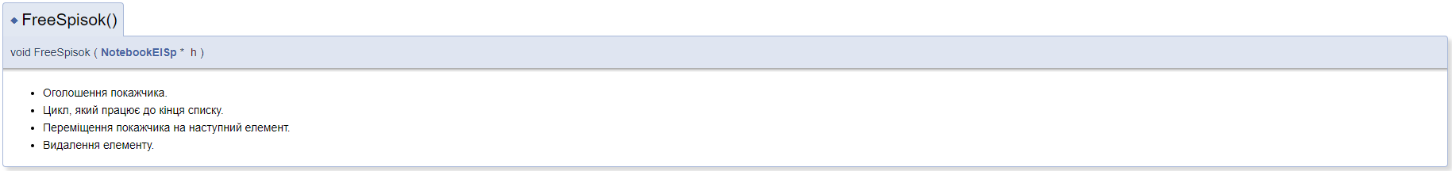

NotebookElSp* Choise(NotebookElSp*, NotebookElSp*, FILE*);
Функція вибору варіанту заповнення списку
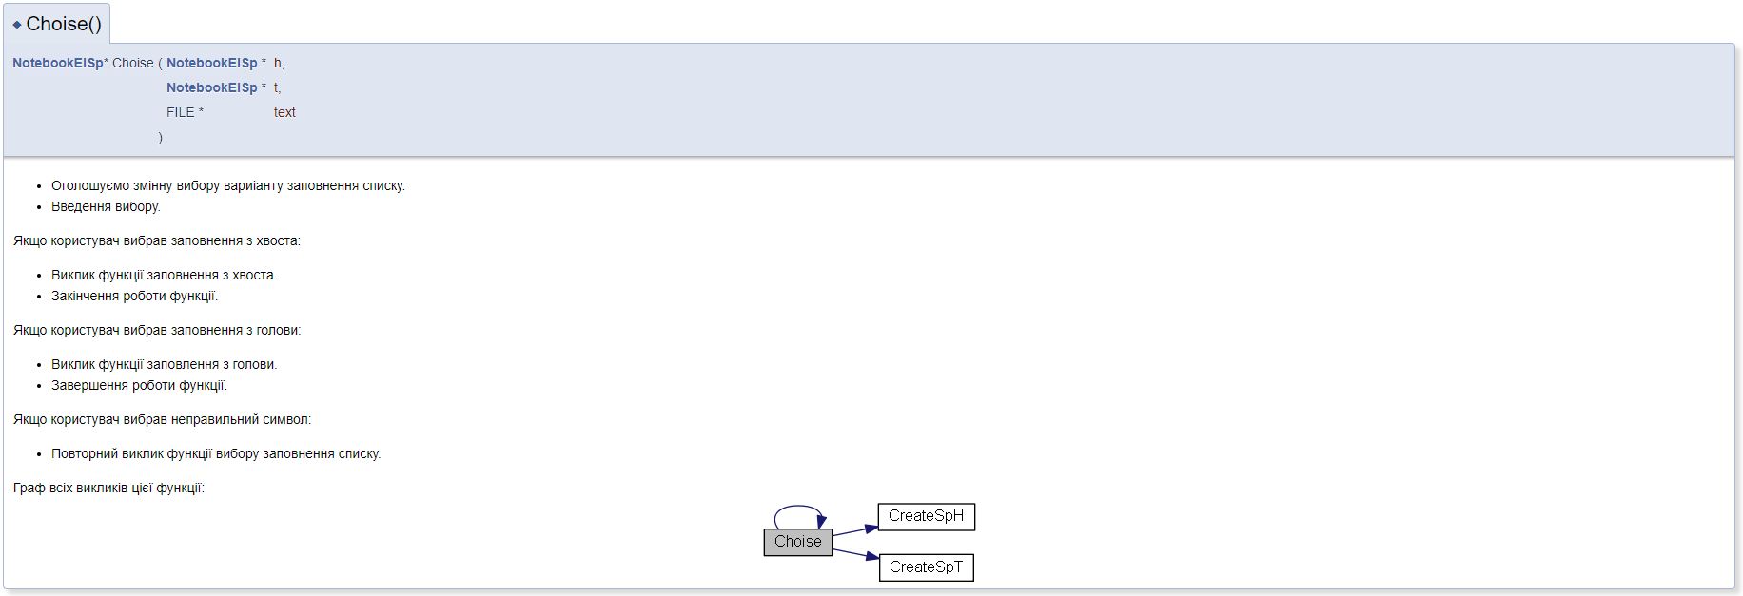

void AverageScreen(NotebookElSp*);
Функція знаходження середньої диагоналі
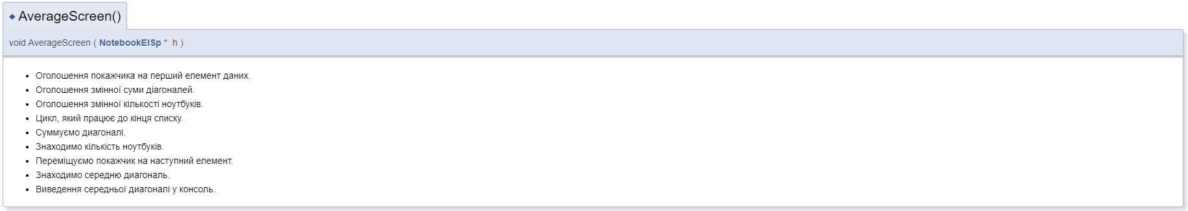

void OutputFile(NotebookElSp*, FILE*);
Функція виведення списку у файл
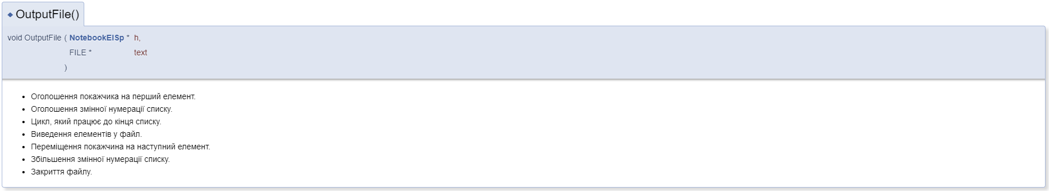

int Size(NotebookElSp*);
Функція знаходження розміру списку
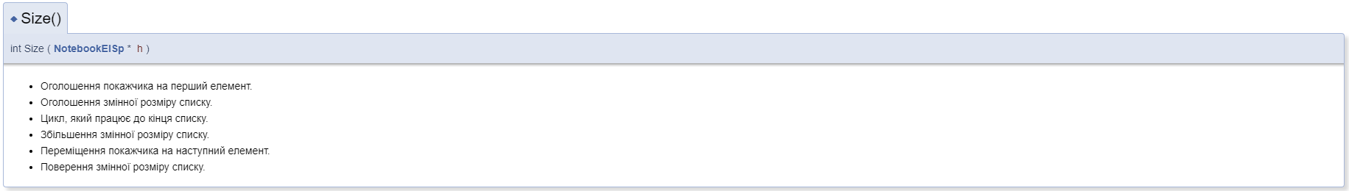

void OutputFileBinary(NotebookElSp*);
Функція запису списку в бінарний файл
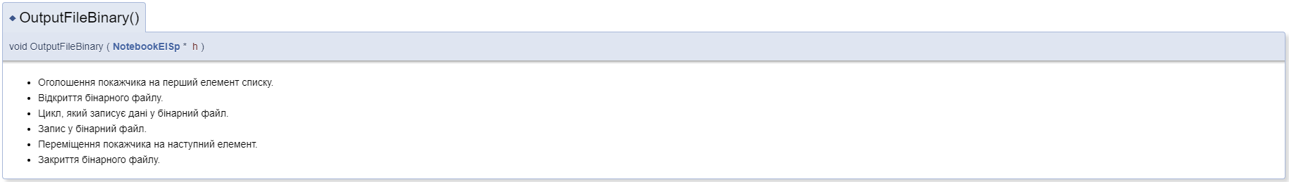

void InputFileBinary(NotebookElSp*);
Функція читання списку з бінарного файлу
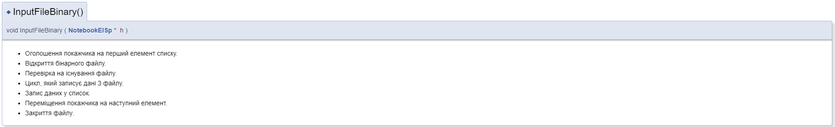

void SortScreen(NotebookElSp*, NotebookElSp*);
Функція сортування списку за діагоналлю екрана
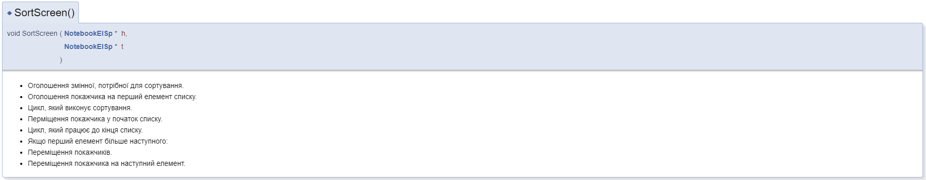

void NewNotebook(NotebookElSp*, NotebookElSp*);
Функція вставки нового ноутбука у список
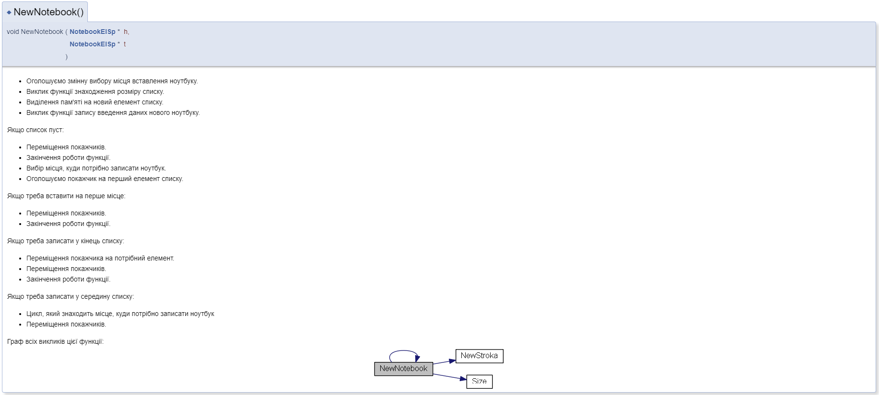

void DeleteNotebook(NotebookElSp*);
Функція вставки нового ноутбука у список
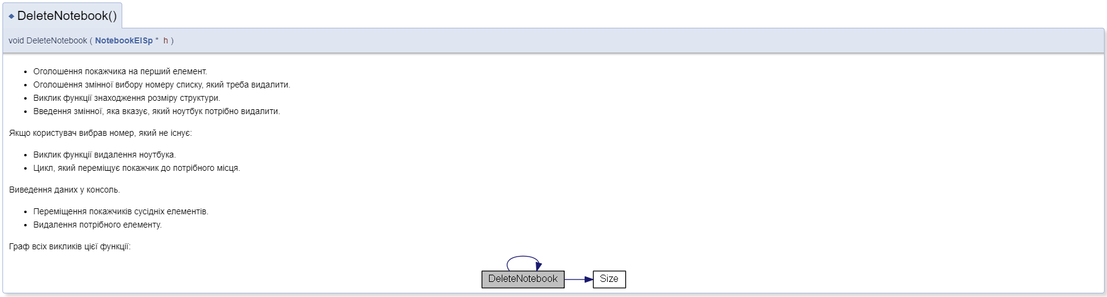

NotebookElSp* NewStroka(NotebookElSp*);
Функція запису нового ноутбука з консолі
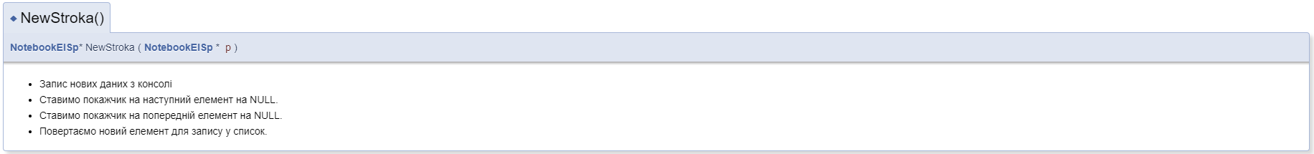

void Swap(NotebookElSp*, NotebookElSp*);
Функція зміни місцями двох елементів списку
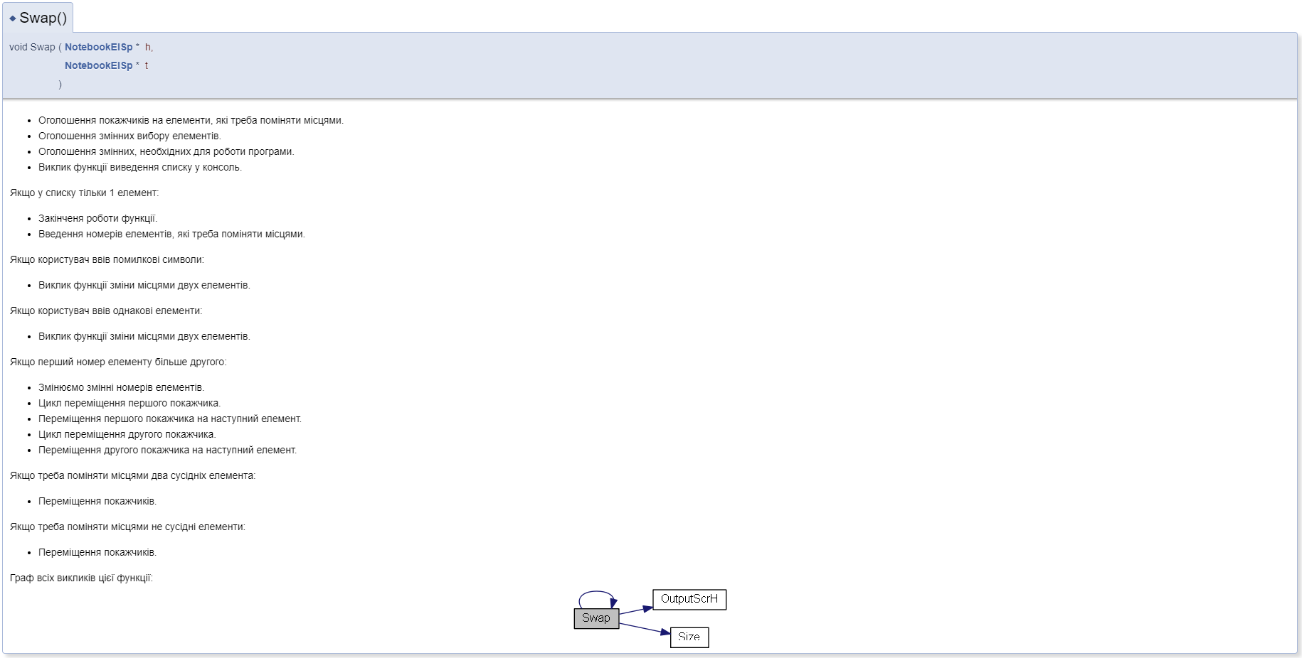

Структура NotebookElSp
Відповідно до завдання розроблено структуру, вміст якої поданий на рисунку нижче
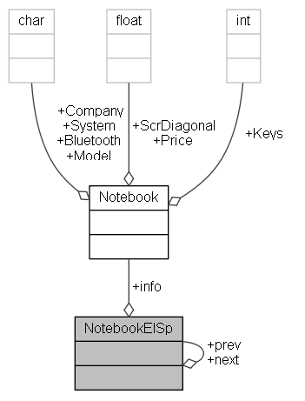

float ScrDiagonal – діагональ екрану
char Company[10] – назва компанії
char Model[10] – модель
char Bluetooth[3] – наявність Bluetooth
int Keys – кількість клавіш
float Price – назва компанії
char System[10] – операційна система
NotebookElSp* next, * prev – покажчики на наступний та попередній елементи списку

Опис роботи програми:
- За допомогою директиви #include підключається заготовочний файл my.h, який містить оголошення прототипів функцій Init, OpenFile, InitSpisok, CreateSpH, CreateSpT, OutputScrH, OutputScrT, FreeSpisok, Choise, Menu, AverageScreen, OutputFile, Size, OutputFileBinary, InputFileBinary, SortScreen, NewNotebook, DeleteNotebook, NewStroka, Swap, структури NotebookElSp та підключаються необхідні бібліотеки.
- У функції main виконується русифікація консолі.
- Йде оголошення «голови» та «хвоста» списку та виконується виділення пам’яті для цих елементів.
- Йде виклик функції OpenFile, яка відкриває файл з даними та перевіряє існування цього файлу. Якщо файл є, то дані з файлу повертаються у main. Якщо файл не існує, функція повертає значення NULL, у main йде виклик функції FreeSpisok, який видаляє список і програма завершує роботу.
- Йде виклик функції InitSpisok, яка «зв’язує» кінці списку між собою.
- Йде виклик функції Choise, у якій користувач вибирає варіант заповнення списку.
  - Якщо користувач вибрав заповнення з хвоста, йде виклик функції CreateSpT, яка за допомогою циклу while заповнює список з хвоста та переміщує покажчики.
  - Якщо користувач вибрав заповнення з голови, йде виклик функції CreateSpH, яка за допомогою циклу while заповнює список з хвоста та переміщує покажчики.
  - Якщо користувач вибрав невірний символ, йде повторний виклик функції Choise.
- Йде виклик функції Menu, за допомогою якої користувач може викликати функції роботи зі списком.
- У консоль виводяться можливі дії зі списом і користувач вибирає номер цих дій.
- Після введення користувачем номера дії перевіряється наявність елементів у списку. Якщо список порожній, то користувачу пропонується додати новий елемент чи завершити роботу програми.
  - Якщо користувач вибрав додавання нового елементу у список, йде виклик функції NewNotebook, у яку передаються покажчики на головний та кінцевий елементи функції.
  - Якщо користувач вибрав закінчення роботи програми, виконується виклик функції FreeSpisok та перевірка на витоки пам’яті.
- Якщо користувач вибрав виведення списку на екран, за допомогою оператора if користувач вибирає варіант виведення списку у консоль (з початку чи з кінця списку).
  - Якщо користувач вибрав виведення з голови, йде виклик функції OutputScrH, яка за допомогою циклу while виводить список у консоль.
  - Якщо користувач вибрав виведення з кінця, йде виклик функції OutputScrT, яка за допомогою циклу while виводить список у консоль.
  - Якщо користувач вибрав невірний символ, виконується повторний виклик функції Menu.
- Якщо користувач вибрав видалення одного елементу зі списку, йде виклик функції DeleteNotebook.
  - У функції оголошуються необхідний покажчик та інші змінні.
  - Знаходиться розмір функції через виклик функції Size.
  - Користувач вводить номер елемента, який треба видалити.
  - За допомогою операторів if() вибираються різні варіанти роботи функції:
  - Якщо користувач вибрав номер елемента, який не існує
    - Йде повторний виклик функції DeleteNotebook.
  - За допомогою циклу for() переміщується покажчик на елемент, який треба видалити.
  - Елемент виводиться у консоль, переміщуються покажчики та елемент видаляється.
- Якщо користувач вибрав знаходження середньої діагоналі ноутбуків, йде виклик функції AverageScreen.
  - Оголошуються покажчик на перший елемент списку, змінна суми діагоналей та змінна кількості ноутбуків.
  - За допомогою циклу while() діагоналі ноутбуків суммуються та знаходиться загальна кількість елементів.
  - Розраховується середня діагональ ноутбуків та виводиться у консоль
- Якщо користувач вибрав сортування списку, йде виклик функції SortScreen.
  - Оголошуються необхідний покажчик та інші змінні.
  - Виконується сортування за допомогою циклу do-while(), та операторів if().
- Якщо користувач вибрав додавання нового елементу в список, йде виклик функції NewNotebook.
  - Оголошуються необхідні змінні та покажчик нового елементу, для якого виділяється пам’ять.
  - Йде виклик функції NewStroka, у якій з консолі вводяться дані для нового елементу.
  - Користувач вибирає місце, куди треба записати новий елемент списку.
  - За допомогою операторів if() виконується різні зміни покажчиків в залежності від вибраного місця запису.
  - Якщо користувач вибрав переставлення двох елементів списку, йде виклик функції Swap.
- Оголошуються покажчики на елементи, які будуть переставлені місцями та інші змінні.
- Користувач вводить номери двох елементів, які треба переставити.
- Якщо були введені невірні символи, виконується повторний виклик функції.
- Якщо перший введений символ більше другого, змінні номерів елементів змінюється між одним-іншим.
- За допомогою двох циклів while переміщуються покажчики на елементи.
- В залежності від знаходження двох елементів, які треба переставити, виконуються різні переміщення покажчиків.
- Якщо користувач вибрав збереження списку у текстовий файл, відкривається файл та йде виклик функції OutputFile, у яку передається назва файлу та покажчик на головний елемент.
- У функції оголошуються потрібні змінні та за допомогою циклу while() виконується запис даних списку у файл та переміщення покажчика.
- Текстовий файл закривається.
- Якщо користувач вибрав виведення списку в бінарний файл, йде виклик функції OutputFileBinary.
  - Йде відкриття бінарного файлу.
  - За допомогою циклу while() список записується у бінарний файл
  - Бінарний файл закривається.
- Якщо користувач вибрав читання бінарного файлу та запис даних у список, йде виклик функції InputFileBinary.
  - Йде відкриття бінарного файлу.
  - Перевіряється існування файлу.
  - За допомогою циклу while() йде читання з бінарного файлу та запис даних у список.
  - Бінарний файл закривається.
- Якщо користувач вибрав завершення роботи програми, йде виклик функції FreeSpisok, яка очищує список та виконується перевірка витоків пам’яті.
- Якщо користувач вибрав неправильний варіант, у консоль виводиться повідомлення про це та йде повторний виклик функції.

2.2 Схема алгоритмів функції
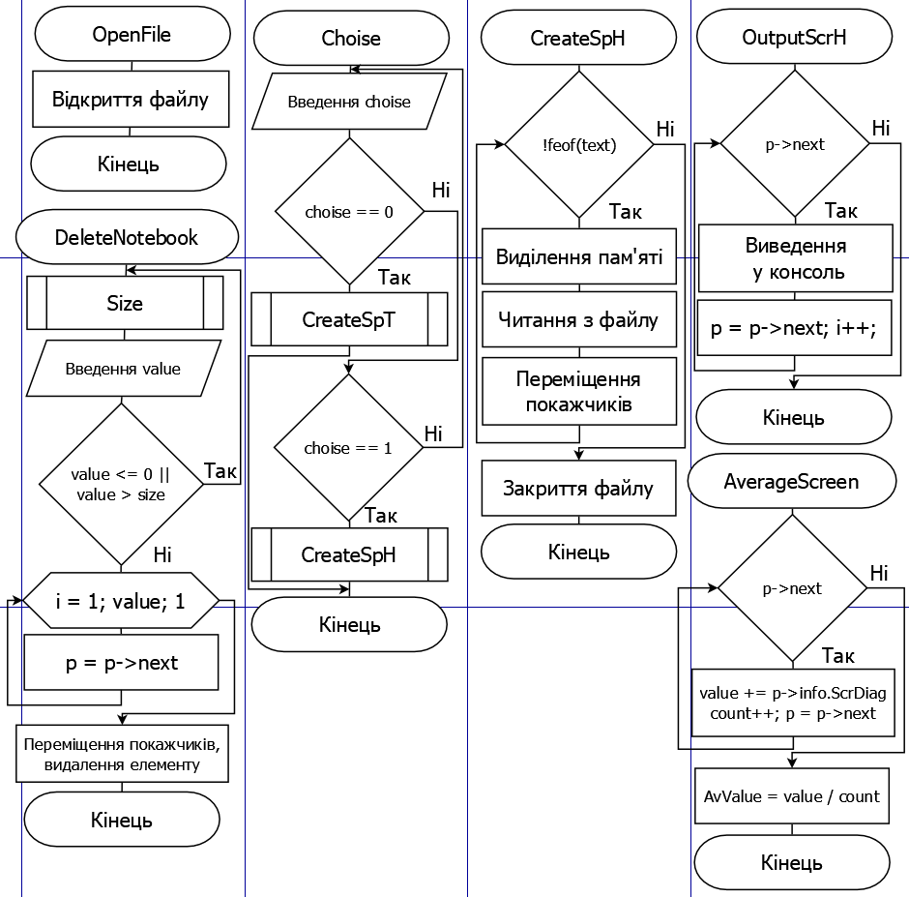

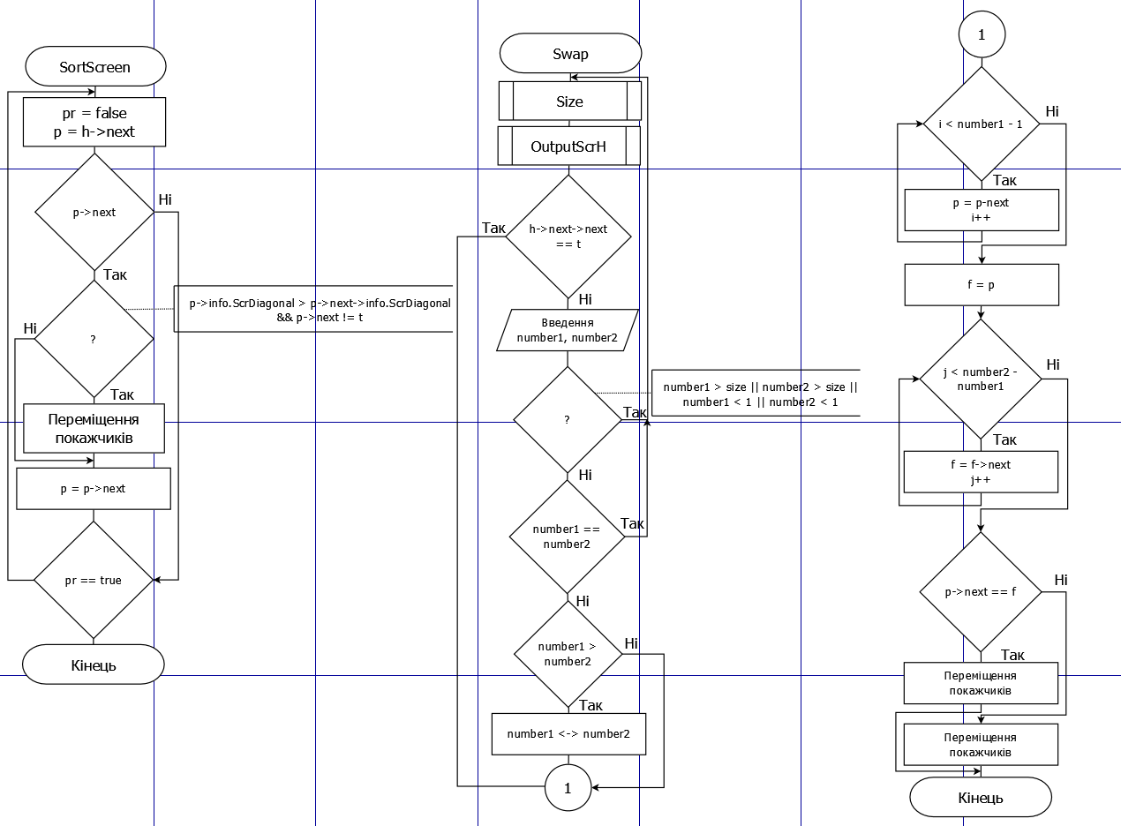

3. Текст програми
Файл Source.cpp

/**
*@mainpage
* <b> Лабораторна робота № 15. Двозв’язні списки </b>
* <br/><b>Мета роботи:</b> придбати практичні навички щодо розробки програм з динамічними структурами даних. Освоїти методи обробки двозв’язних списків.<br/>
* <b>Індивідуальне завдання:</b>
* Прикладна галузь «НОУТБУК».Сформувати односпрямований список ноутбуків, у яких кількість клавіш знаходиться у діапазоні від 80 до 101. <br/>
* <b>Типи обєктів та їх поля: </b> НОУТБУК: Розмір діагоналі екрану; назва фірми; назва моделі; Чи є Bluetooth ?; кількість клавіш на клавіатурі; ціна; операційна система.
* @author Momot R.
* @date 9-dec-2019
* @version 2.5
*/
#include "my.h"
int main() {
setlocale(LC_ALL, "Rus"); /**- Русіфікація консолі.*/
struct NotebookElSp* h = Init(); /**- Виклик функції ініціалізації голови списку. */
struct NotebookElSp* t = Init(); /**- Виклик функції ініціалізації хвоста списку. */
FILE* text = OpenFile(); /**- Виклик функції відкриття файлу. */
if (text == NULL) /**Якщо файл з даними не існує: */
{
printf("Файл не открыт. Завершение роботы.");
FreeSpisok(h); /**Виклик функції очищення списку. */
return 0; /**Закінченя роботи програми. */
}
InitSpisok(h, t); /**- Виклик функції об'єднання голови списку та хвоста. */
Choise(h,t,text); /**- Виклик функції вибору заповнення програми. */
Menu(h,t); /**- Виклик функції вибору дій зі списком. */

return 0; /**- Завершення роботи програми.*/
}

Файл my.h

#define _CRT_SECURE_NO_WARNINGS
#define CRTDBG_MAP_ALLOC
#define DEBUG_NEW new(_NORMAL_BLOCK, FILE, __LINE)
#define new DEBUG_NEW
#include <string.h> /**- Підключення бібліотеки <string.h>. */
#include <crtdbg.h> /**- Підключення бібліотеки <crtdbg.h>. */
#include <stdio.h> /**- Підключення бібліотеки <stdio.h>. */
#include <stdlib.h> /**- Підключення бібліотеки <stdlib.h>. */
#include <locale.h> /**- Підключення бібліотеки <locale.h>. */

struct Notebook { /**- Оголошення структури Notebook. */
float ScrDiagonal; /**- Діагональ екрану. */
char Company[10]; /**- Назва компанії. */
char Model[10]; /**- Модель. */
char Bluetooth[3]; /**- Наявність Bluetooth. */
int Keys; /**- Кількість клавіш. */
float Price; /**- Назва компанії. */
char System[10]; /**- Система. */
};
struct NotebookElSp {
Notebook info; /**- Оголошення покажчика на інформацію Notebook. */
NotebookElSp* next, * prev; /**- Оголошення покажчиків на попередній та наступний елемент списку.*/
};

NotebookElSp* Init(); /**- Оголошення функції ініціалізації структури Notebook. */
FILE* OpenFile(); /**- Оголошення функції відкриття файлу.*/
void InitSpisok(NotebookElSp*, NotebookElSp*); /**- Оголошення функції переміщення покажчиків голови та хвоста списку. */
void CreateSpH(NotebookElSp*, FILE*); /**- Оголошення функії заповнення списку з файлу з голови. */
void CreateSpT(NotebookElSp*, FILE*); /**- Оголошення функії заповнення списку з файлу з хвоста. */
void OutputScrH(NotebookElSp*); /**- Оголошення функції виведення списку у консоль з голови.*/
void OutputScrT(NotebookElSp*); /**- Оголошення функції виведення списку у консоль з хвоста.*/
void FreeSpisok(NotebookElSp*); /**- Оголошення функції видалення списку.*/
NotebookElSp* Choise(NotebookElSp*, NotebookElSp*, FILE*); /**- Оголошення функції вибору варіанту заповнення списку.*/
void Menu(NotebookElSp*, NotebookElSp*); /**- Оголошення функції вибору дій зі списком.*/
void AverageScreen(NotebookElSp*); /**- Оголошення функції знаходження середньої диагоналі.*/
void OutputFile(NotebookElSp*, FILE*); /**- Оголошення функції виведення списку у файл.*/
int Size(NotebookElSp*); /**- Оголошення функції знаходження розміру списку.*/
void OutputFileBinary(NotebookElSp*); /**- Оголошення функції запису списку в бінарний файл.*/
void InputFileBinary(NotebookElSp*); /**- Оголошення функції читання списку з бінарного файлу.*/
void SortScreen(NotebookElSp*, NotebookElSp*); /**- Оголошення функції сортування списку за діагоналлю екрана.*/
void NewNotebook(NotebookElSp*, NotebookElSp*); /**- Оголошення функції вставки нового ноутбука у список.*/
void DeleteNotebook(NotebookElSp*); /**- Оголошення функції видалення строки зі списку.*/
NotebookElSp* NewStroka(NotebookElSp*); /**- Оголошення функції запису нового ноутбука з консолі.*/
void Swap(NotebookElSp*, NotebookElSp*); /**- Оголошення функції зміни місцями 2 елементів списку.*/

Файл my.cpp

#include "my.h" /**- Підключення заголовочного файлу. */

NotebookElSp* Init() {
struct NotebookElSp* p = (struct NotebookElSp*)malloc(sizeof(NotebookElSp)); /**- Виділення пам'яті на наступний елемент списка. */
return p; /**- Повернення покажчика. */
}
FILE* OpenFile() {
FILE* TEXT = fopen("notebook.txt", "r"); /**- Відкриття файлу. */
if (!TEXT) return NULL; /**- Перевірка на існування файлу. */
return TEXT; /**- Повернення даних з файлу. */
}
void InitSpisok(NotebookElSp* h, NotebookElSp* t) {
h->next = t; /**- Переміщення покажчиків. */
h->prev = NULL;
t->next = NULL;
t->prev = h;
}
NotebookElSp* Choise(NotebookElSp* h, NotebookElSp* t, FILE* text) {
int choise; /**- Оголошуємо змінну вибору вариіанту заповнення списку. */
printf("Заполнять список с хвоста(0) или с головы(1): ");
scanf("%i", &choise); /**- Введення вибору. */
if (choise == 0) { /**Якщо користувач вибрав заповнення з хвоста: */
CreateSpT(t, text); /**- Виклик функції заповнення з хвоста. */
return 0; /**- Закінчення роботи функції. */
}
if (choise == 1) { /**Якщо користувач вибрав заповнення з голови: */
CreateSpH(h, text); /**- Виклик функції заповлення з голови. */
return 0; /**- Завершення роботи функції. */
}
else /**Якщо користувач вибрав неправильний символ: */
{
printf("Вы ввели неправильный символ. Повторите попытку.\n");
return Choise(h, t, text); /**- Повторний виклик функції вибору заповнення списку. */
}
}
void CreateSpH(NotebookElSp* h, FILE* text) {
struct NotebookElSp* p; /**- Оголошення покажчика.*/
while (!feof(text)) /**- Цикл, який працює поки не буде кінець файлу. */
{
p = (NotebookElSp*)malloc(sizeof(NotebookElSp)); /**- Виділення пам'яті для елементу списку. */
fscanf(text, "%f%s%s%s", &p->info.ScrDiagonal, p->info.Company, p->info.Model, p->info.Bluetooth);
fscanf(text, "%i%f%s", &p->info.Keys, &p->info.Price, p->info.System); /**- Запис даних у структуру. */
p->next = h->next; /**- Переміщення покажчиків. */
p->next->prev = p;
p->prev = h;
h->next = p;
}
fclose(text); /**- Закриття файлу. */
}
void CreateSpT(NotebookElSp* t, FILE* text) {
struct NotebookElSp* p; /**- Оголошення покажчика.*/
while (!feof(text)) /**- Цикл, який працює поки не буде кінець файлу. */
{
p = (NotebookElSp*)malloc(sizeof(NotebookElSp)); /**- Виділення пам'яті на елемент списку. */
fscanf(text, "%f%s%s%s", &p->info.ScrDiagonal, p->info.Company, p->info.Model, p->info.Bluetooth);
fscanf(text, "%i%f%s", &p->info.Keys, &p->info.Price, p->info.System); /**- Запис даних у структуру. */
p->prev = t->prev; /**- Переміщення покажчика на наступні дані. */
p->prev->next = p;
p->next = t;
t->prev = p;
}
fclose(text); /**- Закриття файлу. */
}
void Menu(NotebookElSp* head, NotebookElSp* tail) {
int choise, choise2; /**- Оголошення змінних вибору дій користувача. */
printf("\n=================\nВыбор действий:\n1)Вывести на экран\n");
printf("2)Удалить определенный ноутбук\n3)Найти среднюю диагональ ноутбуков\n");
printf("4)Отсортировать ноутбуки по диагонали\n5)Записать новый ноутбук\n");
printf("6)Поменять два элемента местами\n----------------\n");
printf("7)Сохранить в текстовый файл\n8)Сохранить в бинарный файл\n");
printf("9)Чтение из бинарного файла\n10)Завершить работу программы\n");
printf("================\n");
printf("Что надо сделать? ");
scanf("%i", &choise); /**- Вибор дії користувачем. */

if (head->next == tail && choise != 5 && choise != 10) /**Якщо у структурі нема елементів: */
{
printf("Список пуст. Хотите добавить элемент(1) или завершить программу(0)? ");
scanf("%i", &choise2); /**- Введення дії користувачем. */
if (choise2 == 0) /**- Користувач вибрав закінчення програми: */
{
printf("Завершение программы.\n");
FreeSpisok(head); /**- Виклик функції очищення списку. */

if (_CrtDumpMemoryLeaks()) /**- Перевірка на існування витоків пам'яті.*/
printf("\nУтечка памяти обнаружена."); //Витоків немає
else
printf("\nУтечка памяти отсутствует."); //Витоки є
return; /**- Закінчення роботи програми.*/
}
if (choise2 == 1) /**- Користувач вибрав додавання нових елементів: */
{
NewNotebook(head, tail); /**- Виклик функції додавання нового ноутбука у список. */
return Menu(head, tail); /**- Виклик функції меню. */
}
else /**- Користувач написав неправильний символ: */
{
printf("Вы выбрали что-то не так. Введите что вы хотите сделать повторно:\n");
return Menu(head, tail); /**- Виклик функції меню. */
}
}
if (choise == 1) /**Якщо користувач вибрав виведення списку у консоль: */
{
printf("Выводить список с головы(1) или с хвоста(0)? ");
scanf("%i", &choise2); /**- Введення варіанту виведення списку у консоль*/
if (choise2 == 1) /**Якщо користувач вибрав виведення з голови списку:*/
{
OutputScrH(head); /**- Виклик функції виведення списку у консоль з голови. */
return Menu(head, tail); /**- Виклик функції меню.*/
}

if (choise2 == 0) /**Якщо користувач вибрав виведення з хвоста списку:*/
{
OutputScrT(tail); /**- Виклик функції виведення списку у консоль з хвоста. */
return Menu(head, tail); /**- Виклик функції меню. */
}
else printf("\nОшибка. Неверный символ."); /**- Якщо неправильний символ: */
return Menu(head, tail); /**- Виклик функції меню. */
}
else if (choise == 2) /**Якщо користувач вибрав виалення ноутбука зі списку: */
DeleteNotebook(head); /**- Виклик функції видалення ноутбуку зі списку. */
else if (choise == 3) /**Якщо користувач вибрав знаходження середньої диагоналі ноутбуків: */
AverageScreen(head); /**- Виклик функції знаходження середньої диагоналі ноутбуків. */
else if (choise == 4) /**Якщо користувач вибрав сортування списку: */
SortScreen(head, tail); /**- Виклик функції сортування списку. */
else if (choise == 5) /**Якщо користувач вибрав додавання нового ноутбуку у список: */
NewNotebook(head, tail);/**- Виклик функції додавання нового елементу. */
else if (choise == 6) /**Якщо користувач вибрав переставлення двух елементів списку: */
Swap(head, tail); /**- Виклик функції переставлення двох елементів списку. */
else if (choise == 7) /**Якщо користувач вибрав збереження списку у текстовий файл:*/
{
char ResultName[15] = "result.txt";
FILE* RESULT = fopen(ResultName, "w"); /**- Відкриття текстового файлу. */
OutputFile(head, RESULT); /**- Виклик функції збереження списку у текстовий файл. */
printf("Данные сохранены в файл.\n");
}
else if (choise == 8) /**Якщо користувач вибрав збереження списку в бінарний файл:*/
OutputFileBinary(head); /**- Виклик функції збереження списку у бінарний файл. */
else if (choise == 9) /**Якщо користувач вибрав читання даних з бінарного файлу: */
InputFileBinary(head); /**- Виклик функції читання даних з бінарного файлу. */
else if (choise == 10) /**Якщо користувач вибрав завершення програми: */
{
printf("Завершение программы.\n");
FreeSpisok(head); /**- Виклик функції очищення списку. */

if (_CrtDumpMemoryLeaks()) /**- Перевірка на існування витоків пам'яті.*/
printf("\nУтечка памяти обнаружена."); //Витоків немає
else
printf("\nУтечка памяти отсутствует."); //Витоки є
return;
}
else /**Якщо користувач вибрав неправильний символ: */
{
printf("Вы выбрали что-то не так. Введите что вы хотите сделать повторно:\n");
return Menu(head, tail); /**- Виклик функції меню. */
}
return Menu(head, tail); /**Виклик функції меню. */
}
void OutputScrH(NotebookElSp* h) {
struct NotebookElSp* p = h->next; /**- Оголошення покажчика на перший елемент списку. */
printf("\nСписок:\n");
printf("Company Model Screen Diagonal Bluetooth Keys Price System\n");
int i = 1; /**- Оголошення змінної нумерації списку. */

while (p->next) /**- Цикл, який працює поки не буде кінець списку. */
{
printf("%2i) %-7s %-12s %-9.1f", i, p->info.Company, p->info.Model, p->info.ScrDiagonal); /**- Виведення даних у консоль. */
printf("%8s %8i %12.2f %10s\n", p->info.Bluetooth, p->info.Keys, p->info.Price, p->info.System);
p = p->next; /**- Переміщення покажчика на наступний елемент. */
i++; /**- Збільшення змінної нумерації списку. */
}
}
void OutputScrT(NotebookElSp* t) {
struct NotebookElSp* p = t->prev; /**- Оголошення покажчика на перший елемент. */
printf("Список:\n");
printf("Company Model Screen Diagonal Bluetooth Keys Price System\n");
int i = 1; /**- Оголошення змінної нумерації списку. */

while (p->prev) /**- Цикл, який працює поки не буде кінець списку. */
{
printf("%2i) %-7s %-12s %-9.1f", i, p->info.Company, p->info.Model, p->info.ScrDiagonal); /**- Виведення даних у консоль. */
printf("%8s %8i %12.2f %10s\n", p->info.Bluetooth, p->info.Keys, p->info.Price, p->info.System);
p = p->prev; /**- Переміщення покажчика на наступний елемент. */
i++; /**- Збільшення змінної нумерації списку. */
}
}
void DeleteNotebook(NotebookElSp* h) {
struct NotebookElSp* p = h->next; /**- Оголошення покажчика на перший елемент. */
int value; /**- Оголошення змінної вибору номеру списку, який треба видалити. */
int size = Size(h); /**- Виклик функції знаходження розміру структури. */
printf("Введите номер ноутбука которой надо удалить: ");
scanf("%i", &value); /**- Введення змінної, яка вказує, який ноутбук потрібно видалити. */

if (value <= 0 || value > size) /**Якщо користувач вибрав номер, який не існує: */
{
printf("Ошибка. Неверный номер списка.\n");
DeleteNotebook(h); /**- Виклик функції видалення ноутбука. */
}
printf("\nНоутбук, который будет удалён: \n");
printf("Company Model Screen Diagonal Bluetooth Keys Price System\n");

for (int i = 1; i < value; i++) /**- Цикл, який переміщує покажчик до потрібного місця. */
p = p->next;
printf("%-9s %-7s %9.1f %14s", p->info.Company, p->info.Model, p->info.ScrDiagonal, p->info.Bluetooth);
printf("%8i %12.2f %10s\n", p->info.Keys, p->info.Price, p->info.System); /**Виведення даних у консоль. */
p->next->prev = p->prev; /**- Переміщення покажчиків сусідніх елементів. */
p->prev->next = p->next;
free(p); /**- Видалення потрібного елементу. */
}
void AverageScreen(NotebookElSp* h) {
struct NotebookElSp* p = h->next; /**- Оголошення покажчика на перший елемент даних. */
float value = 0; /**- Оголошення змінної суми діагоналей. */
int count = 0; /**- Оголошення змінної кількості ноутбуків. */
while (p->next) /**- Цикл, який працює до кінця списку. */
{
value += p->info.ScrDiagonal;/**- Суммуємо диагоналі. */
count++; /**- Знаходимо кількість ноутбуків. */
p = p->next; /**- Переміщуємо покажчик на наступний елемент. */
}

float AvValue = value / count; /**- Знаходимо середню диагональ. */
printf("\nСредняя диагональ ноутбуков: %.2f", AvValue); /**- Виведення середньої диагоналі у консоль. */
}
void SortScreen(NotebookElSp* h, NotebookElSp* t) {
bool pr = false; /**- Оголошення змінної, потрібної для сортування. */
struct NotebookElSp* p = h->next; /**- Оголошення покажчика на перший елемент списку. */

do { /**- Цикл, який виконує сортування. */
pr = false;
p = h->next; /**- Перміщення покажчика у початок списку. */
while (p->next) /**- Цикл, який працює до кінця списку. */
{
if (p->info.ScrDiagonal > p->next->info.ScrDiagonal && p->next != t) /**- Якщо перший елемент більше наступного: */
{
p->next->prev = p->prev; /**- Переміщення покажчиків. */
p->next->next->prev = p;
p->prev = p->next;
p->next = p->next->next;
p->prev->next = p;
p->prev->prev->next = p->prev;
pr = true;
}
p = p->next; /**- Переміщення покажчика на наступний елемент. */
}
} while (pr == true);
printf("Список отсортирован.");
}
void NewNotebook(NotebookElSp* h, NotebookElSp* t) {
int choise; /**- Оголошуємо змінну вибору місця вставлення ноутбуку. */
int size = Size(h); /**- Виклик функції знаходження розміру списку. */
struct NotebookElSp* NewNotebook = (NotebookElSp*)malloc(sizeof(NotebookElSp)); /**- Виділення пам'яті на новий елемент списку. */

NewStroka(NewNotebook); /**- Виклик функції запису введення даних нового ноутбуку. */

if (h->next == t) /**Якщо список пуст: */
{
printf("\nСписок пуст. Запись в первый номер списка.\n");
NewNotebook->next = t; /**- Переміщення покажчиків. */
NewNotebook->prev = h;
h->next = NewNotebook;
t->prev = NewNotebook;
return; /**- Закінчення роботи функції. */
}

printf("После какого ноутбука записать новую строку: ");
scanf("%i", &choise); /**- Вибір місця, куди потрібно записати ноутбук. */

struct NotebookElSp* p = h->next; /**- Оголошуємо покажчик на перший елемент списку. */

if (choise <= 0) /**Якщо треба вставити на перше місце: */
{
printf("\nНоутбук будет вставлен на первую позицию.");
NewNotebook->next = h->next; /**- Переміщення покажчиків. */
NewNotebook->prev = h;
h->next->prev = NewNotebook;
h->next = NewNotebook;
return; /**- Закінчення роботи функції. */
}
if (choise > size) /**Якщо треба записати у кінець списку: */
{
p = t->prev; /**- Переміщення покажчика на потрібний елемент. */
NewNotebook->next = t; /**- Переміщення покажчиків. */
NewNotebook->prev = p;
p->next = NewNotebook;
t->prev = NewNotebook;
return; /**- Закінчення роботи функції. */
}
else /**Якщо треба записати у середину списку: */
{
for (int i = 0; i < choise - 1; i++) /**- Цикл, який знаходить місце, куди потрібно записати ноутбук */
p = p->next; /**- Переміщення покажчиків. */
NewNotebook->next = p->next;
p->next->prev = NewNotebook;
p->next = NewNotebook;
NewNotebook->prev = p;
}

}
NotebookElSp* NewStroka(NotebookElSp* p) {
printf("\nВведите новый новый ноутбук с характеристиками в столбик(!!!): \n");
printf("Компания, модель, диагональ экрана, наличие Bluetooth, количество клавиш, цена, операционная система\n");
scanf("%s \n%s \n%f \n%s \n", p->info.Company, p->info.Model, &p->info.ScrDiagonal, p->info.Bluetooth);
scanf("%i \n%f \n%s", &p->info.Keys, &p->info.Price, p->info.System); /**- Запис нових даних з консолі */
p->next = NULL; /**- Ставимо покажчик на наступний елемент на NULL.*/
p->prev = NULL; /**- Ставимо покажчик на попередній елемент на NULL.*/

return p; /**- Повертаємо новий елемент для запису у список. */
}
void Swap(NotebookElSp* h, NotebookElSp* t) {
struct NotebookElSp* p = h->next, * f; /**- Оголошення покажчиків на елементи, які треба поміняти місцями.*/
int number1, number2, temp; /**- Оголошення змінних вибору елементів.*/
int i = 0, j = 0, size = Size(h); /**- Оголошення змінних, необхідних для роботи програми.*/
OutputScrH(h); /**- Виклик функції виведення списку у консоль.*/
if (h->next->next == t) /**Якщо у списку тільки 1 елемент: */
{
printf("В списке только 1 элемент. Возвращение функции.\n");
return; /**- Закінченя роботи функції.*/
}
printf("Введите 2 элемента через пробел, которые надо поменять местами: ");
scanf("%i %i", &number1, &number2); /**- Введення номерів елементів, які треба поміняти місцями.*/

if (number1 > size || number2 > size || number1 < 1 || number2 < 1) { /**Якщо користувач ввів помилкові символи:*/
printf("Ошибка. Неверные номера символов. Завершение программы");
return Swap(h, t); /**- Виклик функції зміни місцями двух елементів.*/
}

if (number1 == number2) { /**Якщо користувач ввів однакові елементи: */
printf("Ошибка. Вы ввели 2 одинаковых символа.");
return Swap(h, t); /**- Виклик функції зміни місцями двух елементів.*/
}

if (number1 > number2) { /**Якщо перший номер елементу більше другого: */
temp = number1; /**- Змінюємо змінні номерів елементів.*/
number1 = number2;
number2 = temp;
}

while (i < number1-1) { /**- Цикл переміщення першого покажчика.*/
p = p->next; /**- Переміщення першого покажчика на наступний елемент.*/
i++;
}
f = p;
while (j < number2 - number1) { /**- Цикл переміщення другого покажчика.*/
f = f->next; /**- Переміщення другого покажчика на наступний елемент.*/
j++;
}

if (p->next == f) /**Якщо треба поміняти місцями два сусідніх елемента:*/
{
p->next = f->next; /**- Переміщення покажчиків.*/
f->next = p;
p->next->prev = p;
f->prev = p->prev;
p->prev->next = f;
p->prev = f;
}
else /**Якщо треба поміняти місцями не сусідні елементи: */
{
p->next->prev = f; /**- Переміщення покажчиків.*/
f->next->prev = p;
p->prev->next = f;
f->prev->next = p;
f = p->next;
p->next = p->prev->next->next;
p->prev->next->next = f;
f = p->prev;
p->prev = f->next->prev;
p = f->next;
p->prev = f;
}
}
void OutputFile(NotebookElSp* h, FILE* text) {
struct NotebookElSp* p = h->next; /**- Оголошення покажчика на перший елемент. */
int i = 1; /**- Оголошення змінної нумерації списку. */
fprintf(text, " Company Model Screen Diagonal Bluetooth Keys Price System\n");
while (p->next) /**- Цикл, який працює до кінця списку. */
{
fprintf(text, "%2i) %-7s %-12s %-10.1f", i, p->info.Company, p->info.Model, p->info.ScrDiagonal); /**- Виведення елементів у файл. */
fprintf(text, "%8s %8i %12.2f %10s\n", p->info.Bluetooth, p->info.Keys, p->info.Price, p->info.System);
p = p->next; /**- Переміщення покажчина на наступний елемент. */
i++; /**- Збільшення змінної нумерації списку. */
}
fclose(text); /**- Закриття файлу. */
}
void OutputFileBinary(NotebookElSp* h) {
struct NotebookElSp* p = h->next; /**- Оголошення покажчика на перший елемент списку.*/
FILE* RESULTBINARY = fopen("resultbinary.bin", "w+b"); /**- Відкриття бінарного файлу.*/

while (p->next) { /**- Цикл, який записує дані у бінарний файл.*/
fwrite(&p->info, sizeof(Notebook), 1, RESULTBINARY);/**- Запис у бінарний файл.*/
p = p->next; /**- Переміщення покажчика на наступний елемент.*/
}
fclose(RESULTBINARY); /**- Закриття бінарного файлу.*/
printf("Данные сохранены в бинарный файл");
}
void InputFileBinary(NotebookElSp* h) {
struct NotebookElSp* p = h->next; /**- Оголошення покажчика на перший елемент списку.*/
FILE* ResultBinary = fopen("resultbinary.bin", "r+b"); /**- Відкриття бінарного файлу.*/
if (!ResultBinary) /**- Перевірка на існування файлу.*/
{
printf("Файл не существует. Чтение невозможно.\n");
return;
}
while (p->next) { /**- Цикл, який записує дані З файлу.*/
fread(&p->info, sizeof(Notebook), 1, ResultBinary); /**- Запис даних у список.*/
p = p->next; /**- Переміщення покажчика на наступний елемент.*/
}
fclose(ResultBinary); /**- Закриття файлу.*/
}
int Size(NotebookElSp* h) {
struct NotebookElSp* p = h->next; /**- Оголошення покажчика на перший елемент. */
int size = 0; /**- Оголошення змінної розміру списку.*/

while (p->next) /**- Цикл, який працює до кінця списку.*/
{
size++; /**- Збільшення змінної розміру списку.*/
p = p->next; /**- Переміщення покажчика на наступний елемент.*/
}

return size; /**- Поверення змінної розміру списку.*/
}
void FreeSpisok(NotebookElSp* h) {
struct NotebookElSp* p = h; /**- Оголошення покажчика. */

while (p) /**- Цикл, який працює до кінця списку. */
{
h = p;
p = p->next; /**- Переміщення покажчика на наступний елемент. */
free(h); /**- Видалення елементу. */

}

Відні дані
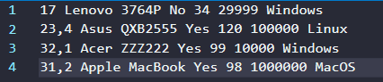

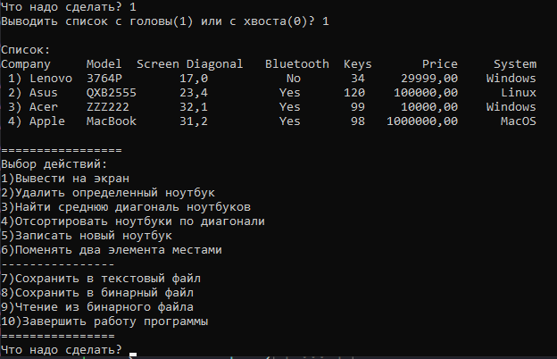
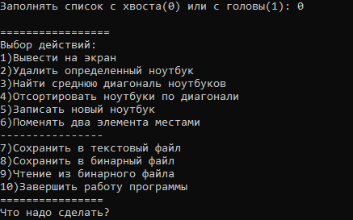
4. Результат роботи програми
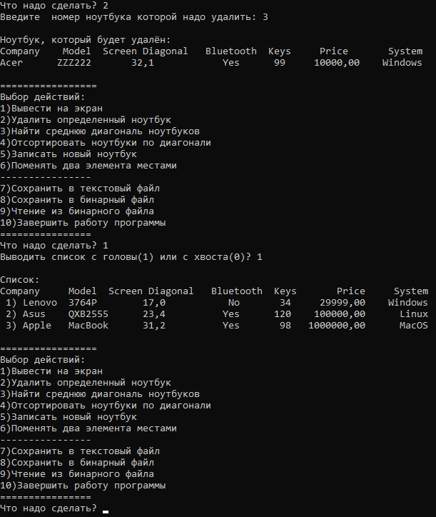

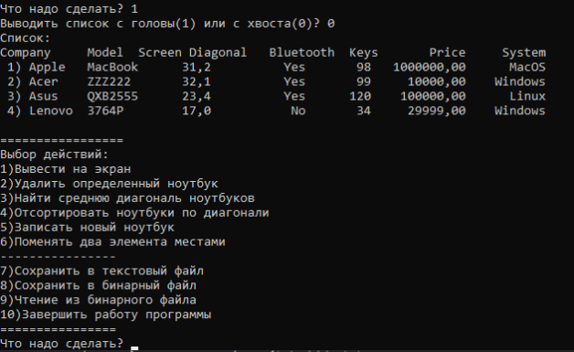

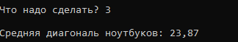

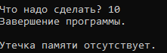
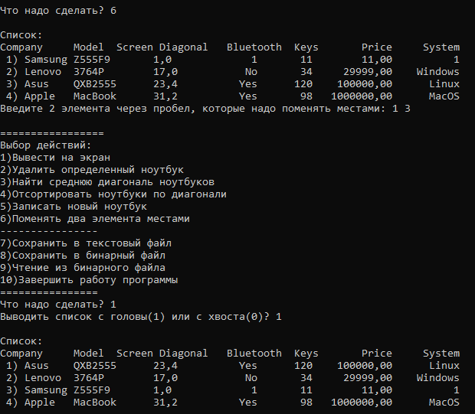
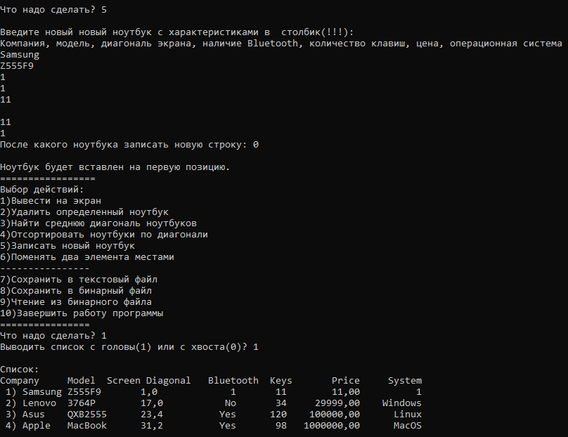
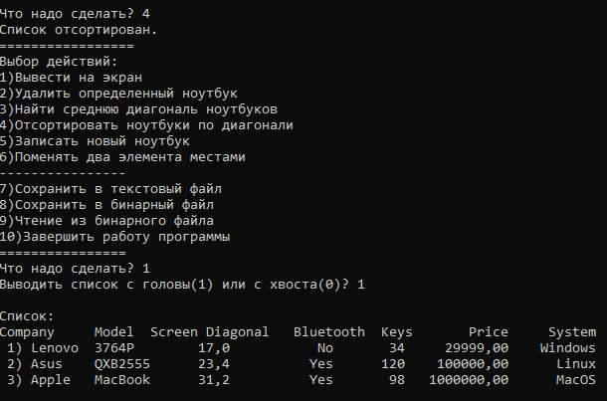

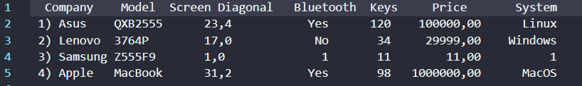
Текстовий файл
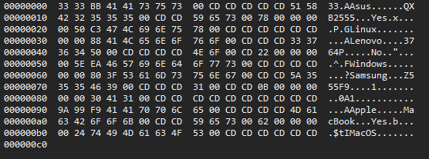

Бінарний файл

5. Висновки
При виконанні даної лабораторної роботи було набуто практичного досвіду роботи зі двозв’язними списками.
Програма протестована, витоків пам’яті немає, виконується без помилок.

